第12回『ひょうご性教育研究会』のご案内

初夏の候、ますます御健勝のこととお慶び申し上げます。
みなさま、おかわりございませんか。
第12回研究会の詳細が決まりましたのでお知らせします。

記
日 時：2019年 6月 14日(金) 19:00～21:00
場 所：神戸市勤労会館 会議室404(JR三ノ宮駅から南東へ徒歩5分 地図参照)
※会場の定員を超える申し込みがある場合は会場変更の可能性があります。
参加費：500円（資料と軽食）
テーマ「特別支援学級のこどもたちへの性教育を考える−２」
内 容：1.支援センター・ひょうごの性教育講演の報告
2こどもたちの性に関する困りごとについて
3.船木 雄太郎氏レクチャー
船木 雄太郎氏プロフィール
大阪府初の男性養護教諭。教師歴18年目。大阪府立箕面養護学校、大阪府立泉北高等支援学校を
経て、現在大阪府立刀根山支援学校にて性問題行動のある知的障がいの生徒への支援をきっかけに、
性に関する個別指導や集団指導に力を入れる。
4.ワークショップ：性教育の実践内容を作る
問い合わせ：メールかファックスで「支援センター・ひょうご 性教育研究会係」まで。
対 象: 現在性教育講演を行っている方、性教育に関心があり講演を行おうと思われている方
教育関係者、保護者の方などです。ただし参加申込書が必要です。お問い合わせください。
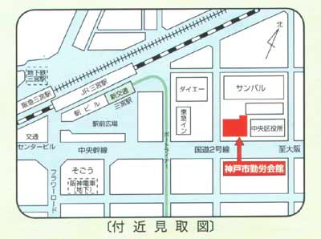
出欠につきましてはメールかファックスで 6月3日（月）までに以下の欄に記入の上お知らせください。
会場の定員に制限がありますので締め切り厳守でお願いします。
※あわせてリサーチした、こどもたちの性に関する困りごとや、ご自身が取り組みたい内容等についてもお知らせください。

ご参加 | （ ）出席します（ ）欠席します
お名前
ご所属
ご連絡先
性に関する
こどもたちの
困りごと
取り組みたい内容
2つ以上
ほか

ひょうご性教育研究会 よびかけ人
田口奈緒（性暴力被害者支援センター・ひょうご代表 産婦人科医）
大波由美恵（井吹台中学）

連絡先：NPO法人性暴力被害者支援センター・ひょうご
「ひょうご性教育研究会」 担当：金、井上、小林

TEL／FAX 06-6480-1140 E-mail : sshien@1-kobe.com

